
ПРОКУРАТУРА НОВОАННИНСКОГО РАЙОНА ВОЛГОГРАДСКОЙ ОБЛАСТИ ПРЕДУПРЕЖДАЕТ !

! ВНИМАНИЕ МОШЕННИКИ !
не дайте себя обмануть!

1. ЕСЛИ ВАМ ЗВОНЯТ ИЛИ ПРИСЫЛАЮТ СООБЩЕНИЕ:
- о снятии или списании с Вашего счета денежных средств
(при условии, что Вы эту операцию не совершали)
- об оформлении на Вас кредита
- о положенной премии или надбавке к пенсии, иной социальной выплаты
- о том, что родственник попал в беду, просят финансовую помощь
- представляются сотрудниками правоохранительных органов с просьбами о перечислении денежных средств и т.п.

2. ЗАПОМНИТЕ!!!! НИКОГДА!!!
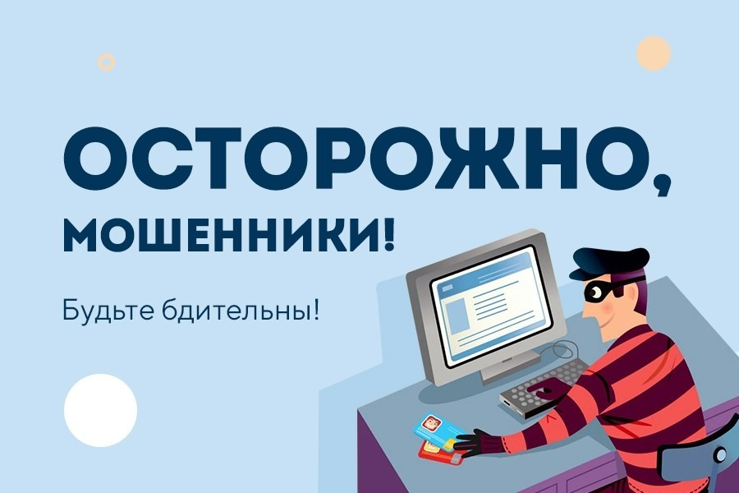
Не сообщайте:
- Паспортные данные
- данные банковской карты
- коды из сообщений банка
- иные персональные данные
ПРЕКРАТИТЕ РАЗГОВОР !!!!

3. Обо всех данные фактах сообщайте по номеру 02 или 112

